**T.C.**

**ISPARTA UYGULAMALI BİLİMLER ÜNİVERSİTESİ**

**ULUBORLU SELAHATTİN KARASOY MESLEK YÜKSEKOKULU**

**BİTİRME ÖDEVİ FİNAL RAPORU**

**BİLİŞİM GÜVENLİĞİ BÖLÜMÜ**

**BİTİRME ÖDEVİ BAŞLIĞI**

**Adı SOYADI**

DİLEK ÜMÜR

YUSUF ZEREN

**Danışman**

**Dr.Öğr.Üyesi Adı SOYADI**

NAZAN KEMALOĞLU ALAGÖZ

**ISPARTA - 2023**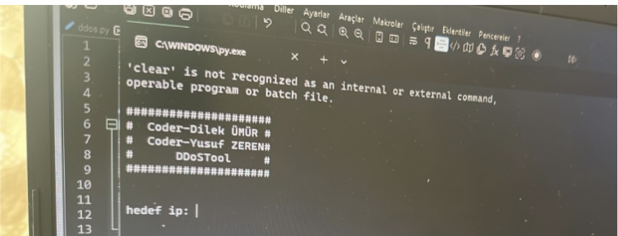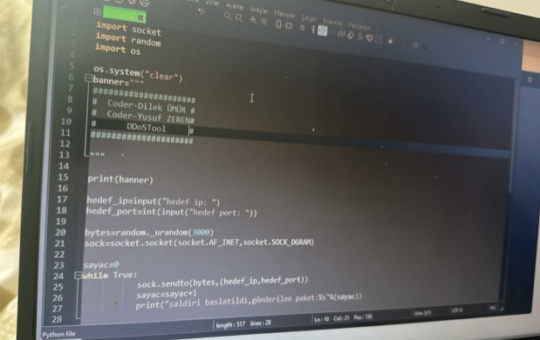

1. **DÖNEM İÇERİSİNDE YAPILAN ÇALIŞMALAR**

DDOS TOOL (Dağınık Hizmet Reddi Saldırıları) projemizde Python kodlama dili ile programın akışını, çalışmasını ve algoritmasını oluşturduk. Artık kodlarımızı C# ile birleştirdik ve kullanımını daha kolay ve zahmetsiz bir DDOS TOOL oluşturduk. Projemizde Yusuf ZEREN yardımcı kaynaklardan gerekli kodları araştırdı ve faaliyete koyduk. Ve projemizi tamamladık.

1. **PROJENİN SONUÇLARI**

Bizim tasarlamış olduğumuz DDOS tamamen şahsi sunucuları veya web sitemizi sınamak ve test etmek gibi önlemler alabilmekte. Daha kolay, daha gelişmiş bir DDOS TOOL.

**PROJENİN BİTMİŞ HALİNİN GITHUB BAĞLANTI LİNKİ:**